USO DA ESPECTROSCOPIA RAMAN PARA DIAGNÓSTICO DE DOENÇAS VIRAIS - ESTUDO COMPARATIVO COVID-19 (RT-PCR, TESTE RÁPIDO IgG/IgM E ESPECTROSCOPIA RAMAN
Ana Cristina Castro Goulart¹; Landulfo Silveira Jr.²; Renato Amaro Zângaro³

RESUMO:
Durante a pandemia da COVID-19, não haviam kits diagnósticos para a pesquisa de SARS-CoV-2 e várias novas técnicas de diagnóstico foram desenvolvidas e propostas a fim de detectar de maneira rápida e segura o agente etiológico. O primeiro teste a ser aceito pela Organização Mundial da Saúde (OMS) foi o RT-PCR (reação em cadeia da polimerase – transcriptase reversa) que, embora tivesse grande sensibilidade e especificidade, seu diagnóstico era demorado prejudicando o tratamento. Logo em seguida, foram desenvolvidos os testes rápidos, que utilizavam imunoglobulinas IgG e IgM para o diagnóstico, os resultados eram quase imediatos porém, inicialmente apresentaram muitos falsos positivos e negativos. A espectroscopia Raman tem sido usada no diagnóstico de doenças virais e desponta como promessa de resultado rápido e preciso, viabilizando o diagnóstico e tratamento dos pacientes afetados.

INTRODUÇÃO:
A COVID-19 (Coronavirus Disease 2019), doença respiratória causada pelo vírus SARS-CoV-2 foi identificada em 2019 na China e posteriormente se espalhou pelo mundo, resultando em uma pandemia declarada pela Organização Mundial da Saúde em 2020. A doença impactou a economia e tornou-se a maior crise de saúde pública dos últimos tempos. Inúmeras medidas foram tomadas a fim de impedir o avanço da doença como: uso de máscara, distanciamento social e lockdown e desenvolvimento de métodos laboratoriais para o diagnóstico da doença. Os primeiros testes desenvolvidos foram de RT-PCR (transcrição reversa - reação em cadeia de polimerase) que identifica o RNA viral, tornando-se o padrão ouro por sua especificidade e sensibilidade, porém, além de demandar pessoal especializado o teste também era demorado, atrasando demasiadamente o tratamento. As pesquisas foram se desenvolvendo em busca de testes de qualidade e com resultados rápidos. A pesquisa de IgG e IgM despontou como a solução, pois não demandava de pessoal qualificado podendo ser realizado em qualquer local usando uma gota de sangue, porém, inicialmente os testes apresentaram vários resultados que comprometiam sua eficácia quando comparados ao RT-PCR. Técnicas vibracionais como a Espectroscopia Raman oferecem diversas vantagens sobre outras metodologias incluindo: rapidez no resultado, uso mínimo de amostras e não utilização de reagentes, sendo considerada uma técnica não destrutiva que fornece informações sobre a composição molecular da amostra estudada e por isto tem sido empregada em diversas áreas da saúde, como: quantificador de marcadores renais, estudos de vários tipos de câncer e patologias de próstata, doenças virais como hepatites e HIV, entre outras. Este estudo teve a finalidade de comparar amostras saudáveis com amostras positivas para COVID-19 utilizando as metodologias indicadas pela OMS como: o RT-PCR e Imunoglobulinas IgG/IgM (teste rápido) em comparação a Espectroscopia Raman onde foram usados vários métodos estatísticos e análise exploratória utilizando a análise dos componentes principais (PCA) a fim de diferenciar bioquimicamente as amostras normais e as portadoras do vírus SARS-CoV-2.

PALAVRAS-CHAVE:
COVID-19, Espectroscopia Raman, RT-PCR.

MÉTODO:

Foram coletadas 20 amostras de sangue preparadas e submetidas ao teste RT-PCR e 94 amostras submetidas ao teste rápido de imunoglobulinas (IgG e IgM), Após análises, todas as amostras foram devidamente acondicionadas e transportadas ao laboratório de espectroscopia Raman onde foram testadas em triplicata no espectrômetro Raman dispersivo (modelo Dimension P1, Lambda Solution Inc., MA, EUA) usando excitação de 830 nm e laser de 350 mW. Os dados obtidos passaram por pré processamento (extração de raios cósmicos, uso de polinômio para diminuir a interferência da fluorescência e normalização). Além disto, foram usados métodos estatísticos como teste de Kolmogorov–Smirnov (teste de normalidade), ANOVA e Mann Whitney para identificar diferenças entre os grupos, e análise de componente principal (PCA) e regressão por mínimos quadrados parciais (PLS) para classificação

RESULTADOS E DISCUSSÕES:

A realização do trabalho permitiu visualizar as diferenças entre as amostras positivas e negativas para a COVID-19. As principais características espectrais diferenciando as amostras saudáveis e doentes estão relacionadas as proteínas especialmente albumina (menor no grupo doente) , lipídios e carotenoides (maior no grupo doente) , também foram observadas características referentes a ácido nucléico e imunoglobulinas no grupo positivo para COVID-19. O modelo encontrou sensibilidade de 84 a 87% e especificidade de 95 a 100% para discriminar os grupos controles negativos e positivos. Ao analisar separadamente IgG e IgM, este último apresentou maior erro de classificação, podendo ser atribuído ao número menor de amostras analisadas.
É de suma importância o desenvolvimento de tecnologias rápidas e seguras para o diagnóstico de doenças, evitando morosidade no tratamento e desfecho inadequado ao paciente. A metodologia Raman mostrou-se como ferramenta adequada para diferenciar amostras positivas e negativas para a COVID-19 e outros estudos seriam interessantes procurando diferenciar esta patologia de gripes sazonais.

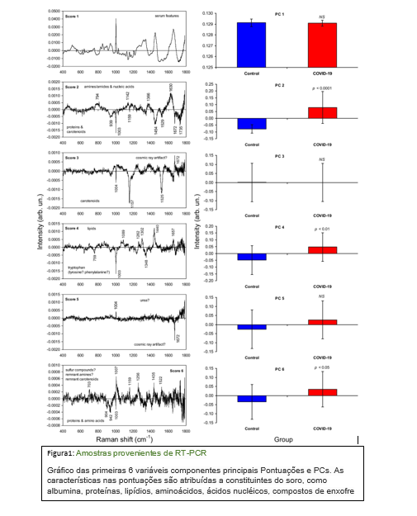 | 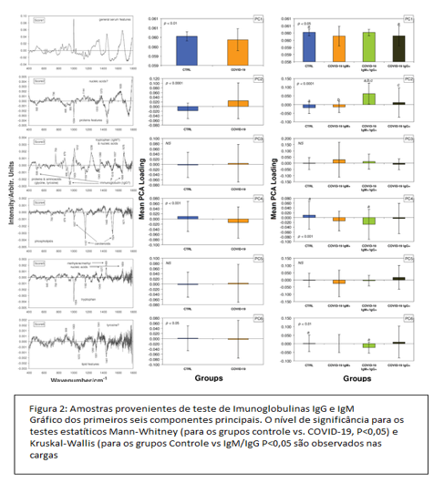

CONCLUSÕES:
Os resultados demonstraram que as principais diferenças espectrais foram atribuídas a proteínas, lipídios, fosfolipídios e carotenoides. Além disto, foram encontradas características de ácidos nucleicos em ambos estudos. Os modelos de classificação usando os espectros Raman para imunoglobulinas apresentaram sensibilidade de 84%, especificidade de 95% e precisão de 90,3%, enquanto que no estudo de RT-PCR foram obtidos sensibilidade de 87%, especificidade de 100% e precisão de 93%. Os resultados demonstram que a espectroscopia Raman possui potencial para ser utilizada no diagnóstico de doenças virais, com resultados rápidos que agilizam o tratamento.

REFERÊNCIAS:

LONG, C., XU, H., SHEN, Q., ZHANG, X., FAN, B., WANG, C., ZENG, B., LI, Z., LI, X., LI, H. EUR. J radio 2020 - 126 -108961
https://doi.org/10.1016/j.ejrad.2020.108

GOULART, A. C. C., ZÂNGARO, R. A., CARVALHO, H. C., SILVEIRA L., J. Diagnosing COVID-19 in human sera with detected immunoglobulins IgM and IgG by means of Raman spectroscopy Raman Spectrosc. 2021, 52, 2671
https://doi.org/10.1002/jrs.6235

GOULART, A.C.C., SILVEIRA L.J., ZÂNGARO, R. A , CARVALHO, H.C.. Diagnosing COVID-19 in human serum using Raman spectroscopy. Lasers Med. Sci. 2022, 37, 2217.
https://doi.org/10.1007/s10103-021-03488-7

FOMENTO
O trabalho teve a concessão de Bolsa pelo Programa de coordenação de aperfeiçoamento de pessoal de nível superior (CAPES).

